**PROYECTO 1 ENTREGA 1**

**APLICACIONES WEB ESCALABLES EN UN ENTORNO TRADICIONAL**

**PRUEBA BATCH**

**Escenario 2: Prueba Aplicación Batch**

Para evaluar la máxima cantidad de voces que la aplicación puede procesar en un minuto, se realizaron pruebas de stress con JMeter por la cual se envía el registro de nuevas participaciones que llevan consigo la ruta para procesar un archivo se definió que el periodo de la prueba fuera un minuto y se fue ajustando el numero de participaciones a procesar.

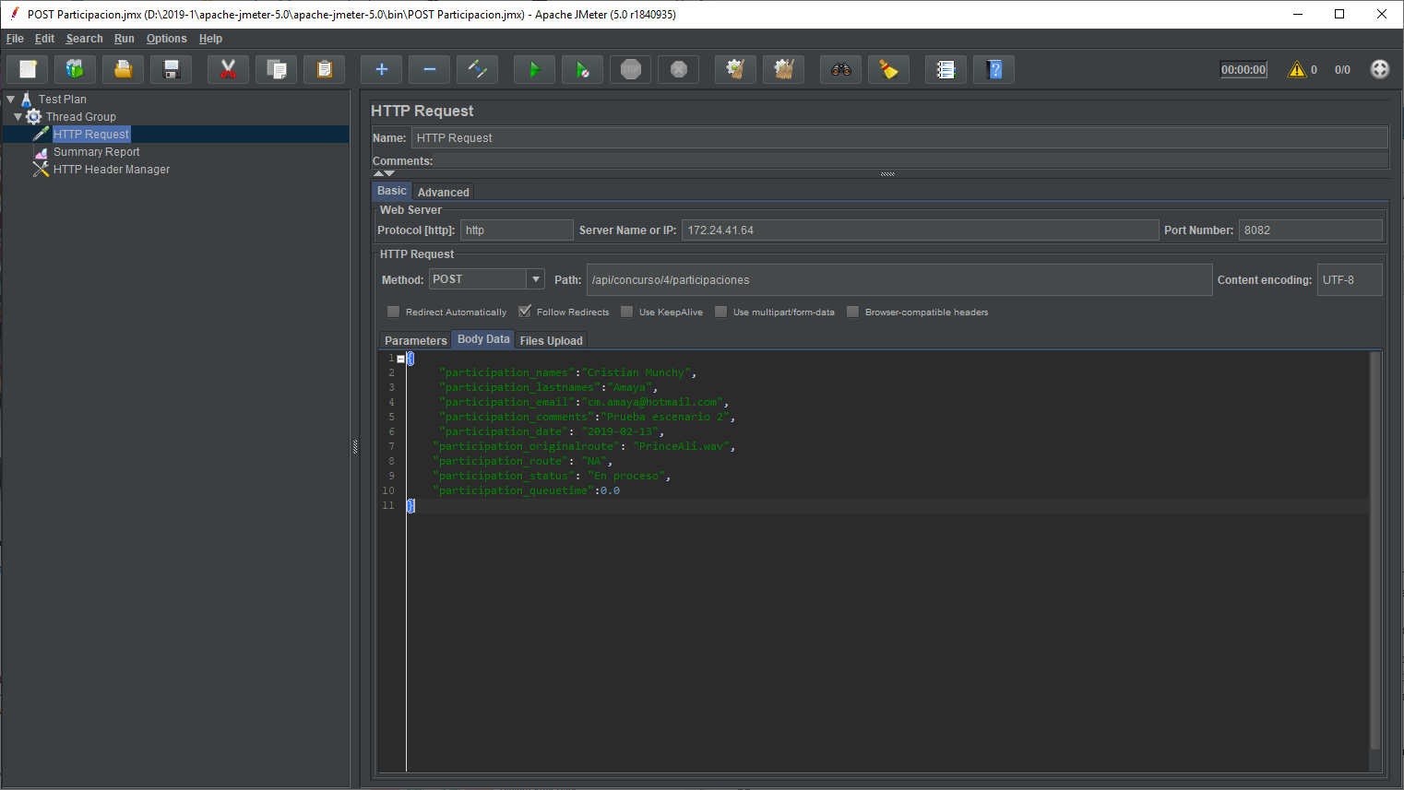

Ilustración 1. POST Http Request de participación

La restricción del escenario es que se considerara el máximo de voces por minuto como el numero de solicitudes cuyo máximo tiempo de procesamiento sea mayor en 1800. En términos de nuestra aplicación, esto consiste en que el tiempo de encolamiento de una de las solicitudes mandadas supere 1800 segundos, debido a que cada solicitud pasa a una cola para ser procesados en grupos de tres. Para evaluar estos tiempos, se agregó el atributo participation_queuetime en los registros de participación, este se actualiza cuando la solicitud ingrese a la cola de procesos y cuando la solicitud salga de la cola para ser procesada. Por cada prueba, con un número definido de solicitudes, se realizaron dos replicas adicionales para verificar la fiabilidad de los resultados y la variación de los tiempos.

**Resultados**

Se encontró que el sistema puede manejar alrededor de 555 voces por minuto antes de llegar al límite de tiempo de encolamiento, para determinar este numero se fueron aumentando el número de solicitudes y se evaluaron los cambios en los tiempos de encolamiento.

|  |  |  |
| --- | --- | --- |
| # Solicitudes | Max. Queue Time (s) | Avg. Queue Time (s) |
| 1 | 0.002 | 0.002 |
| 10 | 9.196 | 4.581 |
| 50 | 111.769 | 6.510 |
| 100 | 276.462 | 8.364 |
| 200 | 615.620 | 9.188 |
| 500 | 1614.624 | 9.668 |
| 600 | 1940.592 | 9.703 |

Ilustración 2. Tabla de resultados de las pruebas POST

En términos del comportamiento de los tiempos de encolamiento, se pudo determinar un comportamiento proporcional y poco variante entre el número de solicitudes y el máximo tiempo de encolamiento, se pudo generar un modelo lineal simple para evaluar el numero de solicitudes que llevarían a diferentes límites de tiempo de encolamiento.

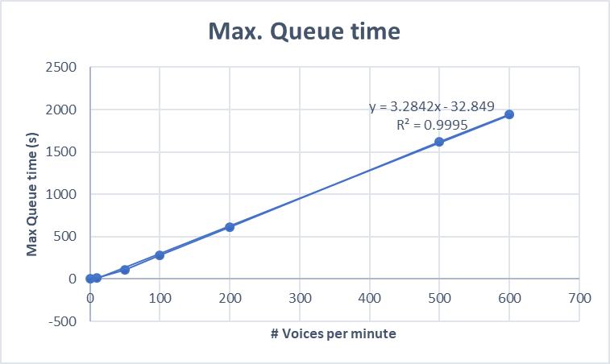

Ilustración 3. Tiempo en cola máximo de una solicitud vs número de solicitudes por minuto

Ejemplo de estimación de solitudes por minuto para llegar al límite de 1800 s:

$$1800 s=\left(3.2842\frac{s*min}{solicitud}\right)x-32.849 s$$

$$\frac{1800 s+32.849 s}{3.2842 \frac{s*min}{solicitud}} =x$$

$$x≈558\frac{solicitudes}{minuto}$$

También se evaluó el tiempo promedio de las solicitudes en cola a medida que crecía el número de solicitudes, se observa un crecimiento logístico con un limite pronunciado a los 10 segundos, este valor puede ser útil para evaluar la mejora en futuras en siguientes entregas del sistema de procesamiento de audios.

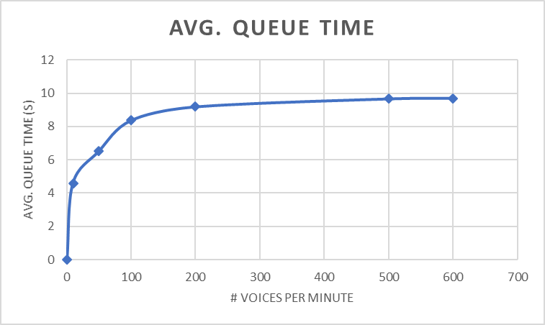

Ilustración 4. Tiempo promedio de una solicitud en cola vs. Número de solicitudes por minuto